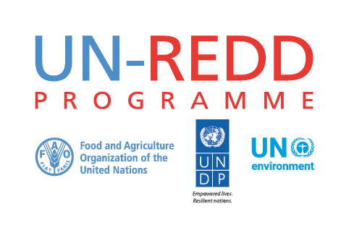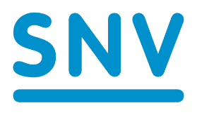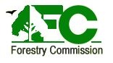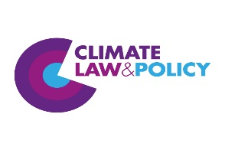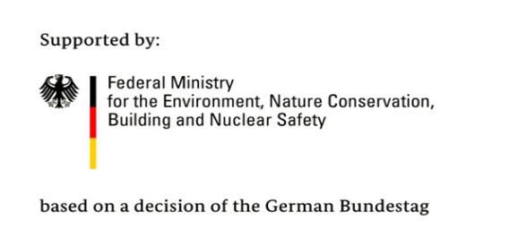

Note conceptuelle : Échange de connaissances Sud-Sud de la Région Afrique sur les approches par pays concernant les sauvegardes REDD + et les systèmes d'information sur les sauvegardes
(Commission forestière du Ghana, SNV / CLP et ONU-REDD)

1. Raison d'être et aperçu
Les pays en développement qui prévoient de participer à la réduction des émissions résultant du déboisement et de la dégradation des forêts (REDD +) dans le cadre de la Convention-cadre des Nations Unies sur les changements climatiques (CCNUCC) ont convenus sept garanties (environnementales, sociales et de gouvernance) dans la mise en œuvre des actions REDD + (Décision 1 / CP 16). En outre, la décision 12 / CP17 stipule que les pays devraient mettre en place un système d'information sur les sauvegardes (SIS) fournissant des informations sur la façon dont toutes les «garanties de Cancún» sont traitées et respectées. Cette exigence a été réaffirmée dans le Cadre de REDD + de Varsovie («Le livre de règles REDD +»), qui indiquait qu'un SIS était l'un des quatre principaux éléments de conception pour la préparation nationale à la REDD +. Le Cadre de Varsovie exige également que les pays soumettent un résumé des informations sur la façon dont toutes les garanties de Cancún ont été prises en compte et respectées.
Les pays en développement, qui ont l'intention de participer à la REDD +, se trouvent actuellement à différents stades de préparation à la REDD + pour tenter de satisfaire ces exigences en matière de garanties. De plus, de nombreux pays reçoivent également un soutien financier du Fonds de partenariat pour le carbone forestier (FCPF) de la Banque mondiale, ainsi que d'autres donateurs bilatéraux et multilatéraux, chacun ayant ses propres exigences en matière de garanties. En plus des exigences de garanties existantes pour la première (préparation) et la seconde (mise en œuvre) de REDD +, le Fonds vert pour le climat a récemment publié d'autres exigences de garanties dans le cadre d'un programme pilote pour la troisième phase de REDD +. .En réponse au défi de satisfaire les multiples exigences en matière de sauvegardes, les pays ont adopté différentes approches de garanties en fonction de leur stratégie nationale REDD +, de leurs principales sources de financement et de leurs capacités.
Les différentes approches pour répondre aux exigences internationales en matière de sauvegardes pour la REDD + ont généré une riche expérience pour d’autres pays. Dans un esprit de coopération et d'apprentissage Sud-Sud, un échange de connaissances articulé autour de différentes approches pour répondre aux exigences internationales (y compris le développement d'un SIS) est proposé aux pays REDD + de la région Afrique pour partager ces expériences et leçons apprises à ce jour et afin de discuter des défis communs, des problèmes et des solutions potentielles. Cet événement répond directement à la priorité identifiée par des pays africains lors de l'échange régional de connaissances ONU-REDD Sud-Sud sur «Passer de la préparation REDD + à la mise en œuvre» »tenue à Nairobi en septembre 2017, et à la demande de plus d'échanges sur le «lien sauvegarde-financement»,
L'événement est organisé conjointement par la Commission forestière du Ghana (FC), la SNV, Climate Law and Policy et le Programme ONU-REDD. Il prendra la forme d'un atelier, étalé sur 2 jours, organisé par le Ghana (à Accra). Il est prévu que des acteurs clés et des experts impliqués dans l'élaboration et la mise en œuvre de ces stratégies dans divers pays REDD + en Afrique ainsi que des représentants d'Amérique latine (Pérou) et d'Asie du Sud-Est (Vietnam) assistent à l'événement. Cet échange régional de connaissances sur les sauvegardes en Afrique découle d'un événement similaire co-organisé par SNV et ONU-REDD pour la région Asie-Pacifique à Hanoi, en octobre 2017.
Le Programme ONU-REDD aide plusieurs pays de la région Afrique à élaborer et à mettre en place leurs approches de sauvegarde et le SIS. En outre, avec le financement de l'Initiative internationale sur le climat, la SNV et CLP fournissent également un soutien à cet égard au Ghana, au Pérou et au Vietnam.

2. Objectif
Renforcement des connaissances et capacités des pays africains REDD + en matière de sauvegardes à travers le partage des expériences et des leçons apprises à ce jour sur les exigences de sauvegarde internationales pour la REDD +, en particulier la conception et le développement d'un SIS.

3. Format proposé
L'approche proposée pour cet atelier de deux jours serait, à la suite d'une séance d'introduction (session 1), de la scinder en sessions thématiques. Pour les sessions 2 et 3, des présentations de cadrage initiales seront faites par les organisateurs de l'événement en plénière (introduction de la session, récapitulation des exigences de la CCNUCC, aperçu global / régional des progrès). Ceci sera suivi par 1-2 exemples illustratifs de pays. Enfin, les participants seront divisés en groupes de discussion (4-5 groupes, maximum 10 participants par groupe) dans une table ronde et discuteront des questions du thème. La session 4, sur les exigences de garanties pour les paiements axés sur les résultats, comprendra des exposés d'experts et de pays, ainsi que des tables rondes.
Sessions suggérées:
Session 1: Introduction
• Bienvenue par pays hôte - Commission forestière du Ghana
• Besoins de l'événement, introduction de l'objectif et du concept
• Présentation des pays (très bref - 2 minutes chacun)
• Vue d'ensemble des exigences de sauvegarde REDD + (CCNUCC; GCF; FCPF)

Session 2: Comment aborder et respecter les garanties de Cancún
Présentation d’introduction: Exigences spécifiques de la CCNUCC sur le respect et la sauvegarde des sauvegardes, expérience globale et approches
- Présentations de pays (1-2): Les pays qui ont clarifié les garanties de Cancún dans leur contexte national ont réalisé des évaluations environnementales / des évaluations des politiques, lois et règlements existants (DPP) et des capacités institutionnelles pour les mettre en œuvre, ou ont fait des progrès considérables dans la mise en œuvre d'une approche par pays des garanties.

- Discussions de groupe :
- Objet, méthodes et résultats des évaluations des avantages / risques dans REDD +
- Objet, méthodes et résultats de l'interprétation nationale des garanties de Cancún
- Objet, méthodes et résultats de l'identification, évaluation et renforcement des PLR pertinents aux garanties
- Objectifs, méthodes et résultats de l'identification, de l'évaluation et du renforcement des capacités institutionnelles pour mettre en œuvre les DPP pertinents pour les garanties
- Contributions des procédures de garanties du FCPF (et d'autres initiatives) sur les sauvegardes pour aborder/respecter Cancun

Session 3: Comment développer un système d'information sur les sauvegardes

- Présentation d’introduction : les exigences de la CCNUCC sur le SIS; expérience globale, approches et progrès à ce jour pour répondre à ces exigences
- Présentations de pays (1-2): Pays ayant réalisé des progrès substantiels dans la conception de leurs SIS présentation
- Discussions de groupe:
- Alignement du SIS sur les stratégies et plans d'action nationaux REDD + Liens entre le SIS et le Système national de surveillance des forêts (SNSF)
- Besoins, disponibilité et structure de l'information
- Arrangements institutionnels (et coûts opérationnels) pour le SIS
- Solutions TIC pour gérer et diffuser les informations sur les garanties (bases de données, plateformes et portails) peut contribuer au SIS
- Financement du SIS et coûts de fonctionnement opérationnels Aligner le SIS sur le plan national REDD + stratégies et les plans d'action (PaMs)

Session 4: Comment accéder aux paiements pour les résultats avec le résumé d’informations sur les garanties
- Présentations introductives: Exigences de la CCNUCC et expérience globale, approches et progrès à ce jour; Les exigences de sauvegarde du programme pilote du GCF; Exigences de sauvegarde du FCPF
- Présentation de pays (1-2): Tout pays qui a commencé à rédiger un premier résumé d'informations et / ou à négocier un Accord de réduction des émissions
- Table ronde / plénière
- Synthèse

Thème transversal: Assurer une participation efficace engagement
• Engager le gouvernement - dispositions institutionnelles et renforcement des capacités pour un engagement intersectoriel
• Engager la société civile - développement des capacités pour une meilleur représentation et gérer les attentes

4.Participants
L'événement régional d'apprentissage sera accueilli par la Commission forestière du Ghana (FC). Le soutien technique pour l'organisation de l'événement est assuré par la SNV, Climate Law and Policy (CLP) et ONU-REDD.
:
- En tant qu'événement d'apprentissage Sud-Sud, la participation de délégations de personnes clés (2-3) travaillant sur les approches de sauvegarde REDD + et la conception SIS des pays africains REDD + serait financée par IKI et ONU-REDD. Afin que l'événement génère un dialogue et des discussions utiles / de haute qualité, la participation est limitée aux représentants clés qui dirigent activement le travail sur les sauvegardes REDD + dans leurs pays respectifs. Les délégations de pays participants qui sont actuellement provisoirement confirmées (budget disponible) sont :

- Cote d’Ivoire
- RD Congo
- Ethiopie
- Ghana
- Liberia
- Madagascar
- Nigeria
- République de Congo
- Ouganda
- Zambie
- Vietnam
- Pérou

Il peut y avoir une légère modification de cette liste en fonction de la disponibilité, des considérations pratiques (par exemple, les restrictions de voyage) ou du cofinancement (par exemple des pays utilisant les fonds du FCPF pour participer).
En outre, des experts du siège mondial et régional d'ONU-REDD devraient assister pour faciliter l’évènement. L'invitation sera également étendue aux participants du FCPF, du GCF et du NICFI en tant que personnes clés. Cependant, pour un événement productif, le nombre de participants devrait être limité à environ 50-60 participants, par ex. Ghana (5), autres pays 2-3 participants (26-32); ONU-REDD global / régional (3); FCPF global / régional (2) *; SNV (4); CLP (2); FCPF global / régional (3) *; GCF (2) *; NICFI (2) *.

- Produits
Les résultats potentiels (tbc) pourraient avoir une propriété intellectuelle commune et pourraient inclure:
- Un résumé d'information régionale permettant de comprendre les défis et les solutions émergentes pour répondre aux exigences de la REDD + en matière de garanties dans la région Afrique (en complément de celle produite pour l'Asie-Pacifique) événement en octobre 2017.
- Blog / article (s) de bulletin (s)
- Flux de médias sociaux en temps réel pendant l'événement

